Združenie pestovateľov obilnín
Záhradnícka 21, SK-811 07 Bratislava 1, Slovensko
Informácie o trhu s obilninami v SR a EÚ: 9.7. 2012
- Burza MATIF Paríž - futures k 9.7. ● Chicago CBOT k 6.7.
Repka olejka: 515,25 €/t (aug.´12) Pšenica: 234,93 €/t (júl´12)
Pšenica potravinárska: 247,50 €/t (nov.´12) Kukurica: 220,68 €/t
Kukurica: 235,00 €/t (aug.´12) Zdroj: www.cmegroup.com
Jačmeň sladov.: 271,00 €/t (nov.´12)
- Londýn - futures k 9.7.
Pšenica kŕmna: 232,00 €/t (nov.´12) Zdroj: Euronext.liffe Paris
- Budapešť – futures k 9.7.: Zdroj: www.bse.hu
Repka olejka: 480,52 €/t ▲(aug.´12); Kukurica kŕmna: 201,70 €/t
- Komoditná burza Bratislava – k 9.7. 2012: Zdroj: www.kbb.sk
ECB www.nbs.sk:
USD 1,2377 ▼
GBP 0,7955 ▼
HUF 287,60 ▲
Pšenica: 213,25 €/t ▼ Kukurica: 198,00 €/t ▼
- Arimex Bratislava, spol. s r.o.: Zdroj: www.arimex.sk
Pondelok 2.7. = 481,75 €/t; Utorok 3.7. = 489,75 €/t (repka-nov.´12)
- Ceny obilnín na vnútornom trhu EÚ (v €/t) k 28.6. 2012:
Reprezentatívne  trhy EÚ | pšenica |  | jačmeň |  | kukurica
Reprezentatívne  trhy EÚ | potravinárska | kŕmna | sladovnícky | kŕmny | kŕmna
DE Hamburg | D 229,00 | 228,00 | Mannheim 222,50 | D 218,00 | 232,00
FR Rouen | D 222,00 | - | - | 210,00 | Bordeaux 211,23
NL Nederland | - | 235,00 | - | 216,00 | 221,00
BE Brusel | S 232,00 | 228,00 | - | 206,00 | 227,00
UK Londýn | - | FOB 206,47 | - | FOB 202,11 | -
ES Barcelona | - | - | - | - | -
IT Padova | - | - | - | 188,50 | 182,50
PT Lisabon | - | 227,00 | - | 240,00 | 225,00
AT Viedeň | - | - | - | - | -
HU Budapešť | 191,57 | 177,64 | - | 177,64 | 188,09
CZ Praha (dod.) | 204,17 | 190,89 | Brno 194,50 | 180,13 | 197,02
PL Zachodni | 214,97 | 213,83 | 221,37 | - | 211,79
RO Constanta | Banat 184,50 | - | - | - | FOB 209,76
SL Ljubljana | 224,66 | - | - | - | 193,99
SK Bratislava | 207,09 | 189,77 | - | - | 186,12
Zdroj: Európska Komisia (vyznačené sú najvyššie sumy). Značky D - „delivered“ = dodané, S = „silo“, FOB = „free on board“ – naložené na loď, GEX – „grains exchange quotation“ – kvotácia na burze.
Tvrdá pšenica: La Pallice (FR): 275,00 €/t; Foggia (IT): 252,00 €/t; Thessaloniki (GR): 220,00 €/t;
Raž potrav.: Hamburg (DE): 212,00 €/t; Praha (CZ): 239,28 €/t.
Poznámka: počas leta budú informácie zasielané v rámci možností a dostupnosti údajov.

Tel. 034/6215621 | Mobil 0910/229 342 | Fax 02/555 64 800 | Vladka808@gmail.com
IČO 30851386 | DIČ 2021926599 | Účet 6624154005/1111 |  | www.obilninari.sk

- Svetové ceny obilnín (v USD/t), zdroj: copa-cogeca.be
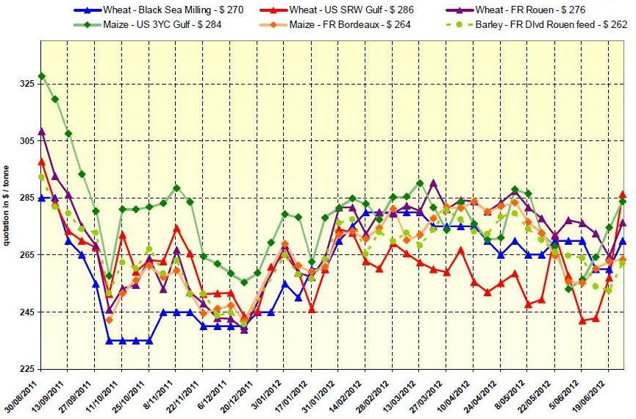

Wheat – pšenica, Maize – kukurica, Barley – jačmeň

Spracovala: Ing. Vladimíra Debnárová, tajomníčka ZPO

Tel. 034/6215621 | Mobil 0910/229 342 | Fax 02/555 64 800 | Vladka808@gmail.com
IČO 30851386 | DIČ 2021926599 | Účet 6624154005/1111 |  | www.obilninari.sk

